地区登録担当者からお願い（２つ）とお知らせ（１つ）
①選手の登録番号の入力をお願いします。
※以下の手順で、選手個々に登録番号の入力をお願いします。

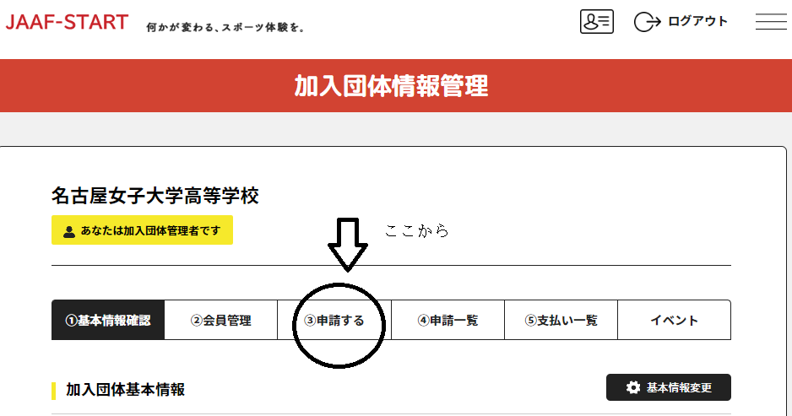
１、未入力の団体は、『ＪＡＡＦ－ＳＴＡＲＴ』にログインいただき、『③申請する』に入る。

２、学校ごとに割り振られた番号を選手個々の『登録番号』の欄に入力してください。
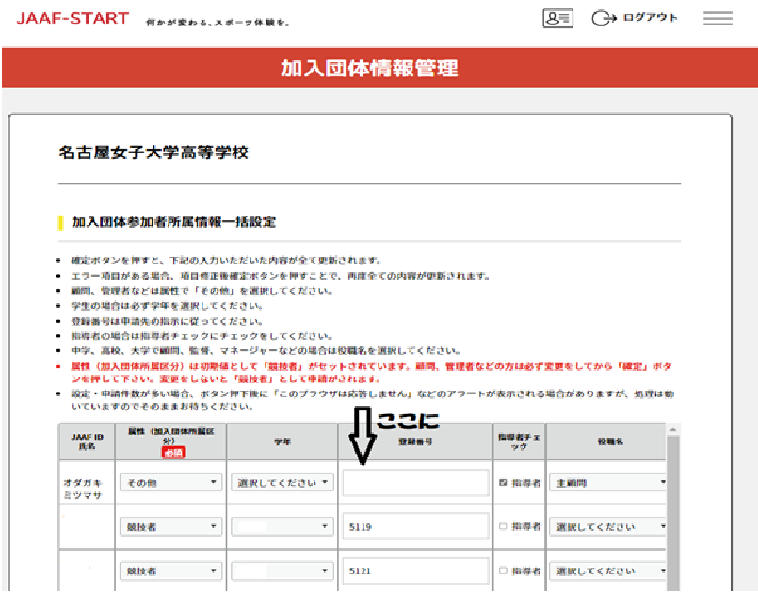３、最後に、同じページの一番下の『確定』を押して完了です。以後の手続きには進まないでください。
②加入団体登録者一覧をご提出ください。
７月下旬に行われる学年別大会（一年生大会）と２月下旬の顧問会の２回、団体登録者一覧のご提出をお願いします。

〇７月下旬に行われる学年別大会（一年生大会）は受付時にご提出いただきます。
学年別大会（一年生大会）エントリー終了後、以下の手順で作成ください。
※２月に行われる顧問会受付時の提出は全選手が登録された最終のものをご準備ください。

１、加入団体情報管理から以下の部分をクリックして、『加入団体登録者一覧』を出力してください。
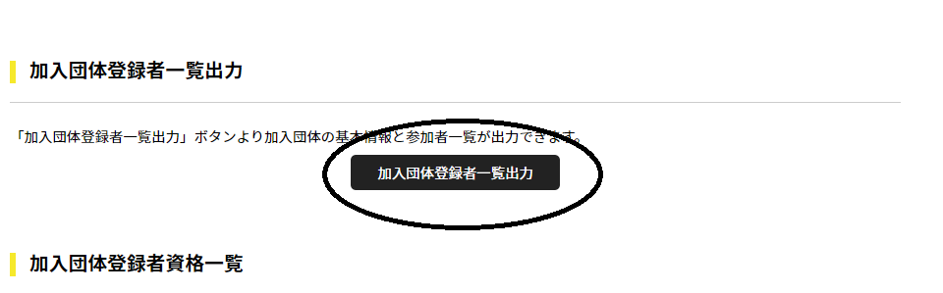

２、出力した際、登録した選手が「全員記載されていること」、「ＪＡＡＦ ＩＤ」が入っていること、「登録番号」が入っていることをご確認の上、右下に校長印を押印し、ご提出ください。

①選手登録に関するお知らせ
※下記内容は高体連陸上競技専門部のホームページにもアップします。
〇登録完了締め切りのお知らせ
以下の期日がそれぞれの全国大会での資格審査に使用されます。この期日までに必ず登録を完了させてください。
なお、①、②のそれぞれの期日を含めた２日間は、登録担当者による承認作業が行えなくなります。
① 全国高校総体：２０２３年 ６月 ５日（月）１８時迄
② 全国高校駅伝：２０２３年１１月 ６日（月）１８時迄
- 最終締め切り ：２０２４年 １月３１日（水）１２時予定

